**OSPF**

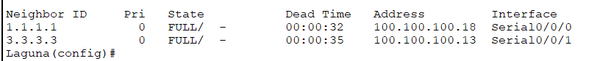



**Ping a hálózat két végéből:**

Üzemeltetők -> Kávézó



**Szerverek (Packet Tracer)**

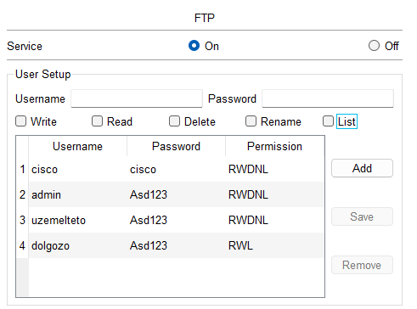**FTP**

**Laguna Motel WiFi**

**Vlanok**

**kávézó**

**Ether-Channel**

**Kávézó**

**New York**

**Spanning Tree**

**Kávézó**

**New York**

**GRE TUNNEL**

**SYSLOG**

**NTP**

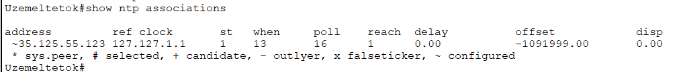

**DNS/WEB**

**ASA**

Üzemeltetők PC1 -> IrodaPC1 ping

**SLAAC**

**Laguna motel**

**DHCP**

**New York hotel**

**ACL**

**üzemeltetők router**

**ASA acl**

**NAT**

**Üzemeltetők router**



**Home router**

**IP Phone**

**SSH**

**PC2_REC -> New York Hotel router**

**PPP**

**HSRP**

**Kikapcsoltuk a NewYorkHotel routert és átvette a Backup router**

**PortSecurity**

**Felépített szerverek listája (VirtualBox)**

